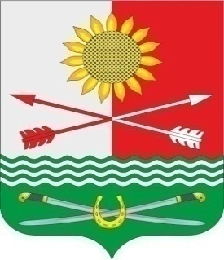

РОСТОВСКАЯ ОБЛАСТЬ
РОДИОНОВО-НЕСВЕТАЙСКИЙ РАЙОН
МУНИЦИПАЛЬНОЕ ОБРАЗОВАНИЕ «БАРИЛО-КРЕПИНСКОЕ СЕЛЬСКОЕ ПОСЕЛЕНИЕ»
СОБРАНИЕ ДЕПУТАТОВ БАРИЛО-КРЕПИНСКОГО СЕЛЬСКОГО ПОСЕЛЕНИЯ ПЯТОГО СОЗЫВА

06.02.2026 г РЕШЕНИЕ № 162 сл. Барило-Крепинская

О внесении изменений в решение
Собрания депутатов Барило-Крепинского
сельского поселения от 30.11.2018 №76

В целях приведения в соответствие действующему налоговому законодательству Российской Федерации, руководствуясь Уставом муниципального образования «Барило-Крепинское сельское поселение» Родионово-Несветайского района Ростовской области, Собрание депутатов Барило-Крепинского сельского поселения

РЕШИЛО:
1.Внести в решение Собрания депутатов Барило-Крепинского сельского поселения от 30.11.2018 №76 «О налоге на имущество физических лиц» следующие изменения:

1.1.Пункт 2 дополнить подпунктом 4 следующего содержания:
«4. Установить, что для граждан, имеющих в собственности имущество, являющееся объектом налогообложения на территории муниципального образования «Барило-Крепинское сельское поселение», льготы, установленные в соответствии со ст. 407 гл. 32 Налогового кодекса Российской Федерации, действуют в полном объеме.».

1.2. Подпункт 2.1 пункта 2 изложить в следующей редакции:
«2.1) 2,5 процента в отношении объектов налогообложения, кадастровая стоимость каждого из которых превышает 300 миллионов рублей, за исключением объектов незавершенного строительства, проектируемым назначением которых является многоквартирный дом;».
2. Настоящее решение вступает в силу с одного месяца с момента опубликования (обнародования) и применяется к правоотношениям, начиная с 1 января 2026 года.
Председатель Собрания депутатов  -глава Барило-Крепинского сельского поселения | С.В. Мырза

